BETRIEBSANWEISUNG
gem. § 14 GefStoffV

Propan - Druckgasflaschen

Gefahren für Mensch und Umwelt.
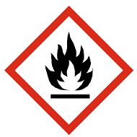
- Hochentzündlich.
- Gas- Luftgemische sind explosionsfähig.
- Entzündung oder Explosion bei Kontakt mit starken Oxidationsmitteln möglich.
- Gefahr der Fernzündung.
- Hohe Konzentrationen wirken narkotisch und durch Verdrängung der Luft erstickend.
- Kalte Flüssigkeit erzeugt Erfrierungen.

Schutzmaßnahmen und Verhaltensregeln
- Zur Gasentnahme Flaschen aufrecht stellen und gegen Umfallen sichern.
- Nur solche Ausrüstu en Druck und die Temperatur geeignet sind. Geerd Apparaturen verwenden.
Vorschau

- Maßnahmen gegen e Aufladung treffen.
- Ventil langsam öffne hälter ist zu vermeiden.
- Behälter von elektrisc nen Flammen fernhalten.
- Armaturen öl- und fet halten!
- Nicht mit brennbaren, zusammen lagern.
- Behälter bei weniger dicht geschlossen halten.
- Beim Transport der G schuhe tragen.
- Essen, Trinken, Rauc bakwaren im Arbeitsraum verboten. Gas nicht ei Phase vermeiden.
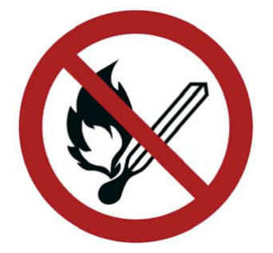
- Gasflaschen vor dem ben sichern.
- Das Flaschenventil muss geschlossen und dicht sein.
- Schutzkappe anbringen.
- Für gute Belüftung sorgen.

Verhalten im Gefahrfall
Maßnahmen zur Brandbekämpfung:
- Sofort Feuerwehr Tel. 112 alarmieren.
- Wenn möglich Ventil schließen. Flammen nicht löschen, bevor das Leck geschlossen werden konnte. Wiederentzündung ist möglich. Zündquellen entfernen.
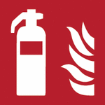
- Bei Umgebungsbränden Behälter aus geschützter Position gründlich mit Sprühwasser kühlen, wenn möglich aus der Gefahrenzone bringen. Erwärmung führt zur Drucksteigerung. Berst- und Explosionsgefahr. Erhöhte Gefahr bei Austritt flüssiger Phase.
- Weiträumig absperren. Nur explosionsgesch. und lösungsmittelbeständige Geräte einsetzen.
- Geeignete Löschmittel: CO2-, Pulver-, oder Schaumlöscher unter Beachtung des Selbstschutzes. Wasser ungeeignet. Brandgase nicht einatmen.
Freisetzung: Bei Gasaustritt Raum sofort verlassen, Personen warnen, für gute Belüftung sorgen.
- Zündquellen fernhalten. Betreten des Bereiches mit umluftunabhängigem Atemschutzgerät.
- Versuchen, Gasaustritt zu stoppen.
- Eindringen in Kanalisation, Keller, Arbeitsgruben oder andere Orte, an denen die Ansammlung gefährlich sein könnte, verhindern. Erhöhte Brand- und Explosionsgefahr!

Erste-Hilfe nach Unfällen – Notruf: Tel. 112
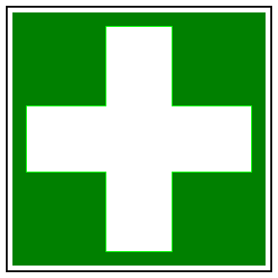
- Einatmen: Frischluftzufuhr, Atemwege freihalten, bei Atemnot Sauerstoff inhalieren lassen, Arzt rufen.
- Haut- und Augenkontakt: Bei Verbrennung sofort Kaltwasseranwendung. Bei Erfrierung Erwärmung durch Körperwärme, nicht reiben. Blasen nicht öffnen. Wunden keimfrei abdecken. Augen bei Erfrierung bei vorsichtig geöffnetem Lidspalt (Lidkrampf) von innen nach außen mit handwarmem Wasser oder physiologischer Kochsalzlösung spülen. Lockerer keimfreier Verband. Arzt aufsuchen.

Sachgerechte Entsorgung
- Entleerte Flaschen werden neu befüllt bzw. ausgetauscht.

Datum Unterschrift

